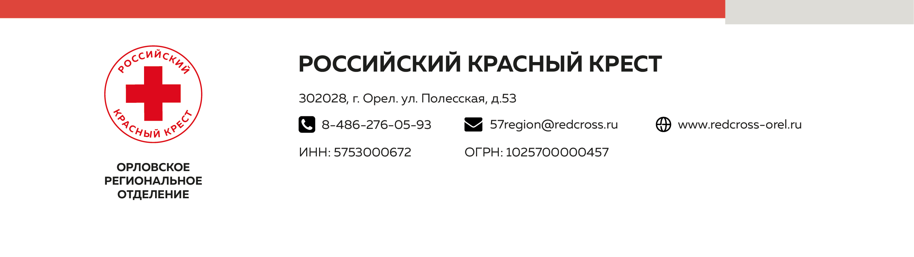

**Орловское региональное отделение Общероссийской общественной организации «Российский Красный Крест» в лице председателя Тесленко Ольги Леонидовны, действующего на основании Устава**

ИНН/КПП 5753000672/575301001

ОГРН 1025700000457

302028, г. Орел, ул. Полесская, 53

т.76-05-93, эл.почта: 57region@redcross.ru

Банк: Орловское отделение № 8595 ПАО Сбербанк г. Орел

Счет: 40703810547000100012

БИК: 045402601

К/счет: 30101810300000000601

ОКПО 02939827